1) 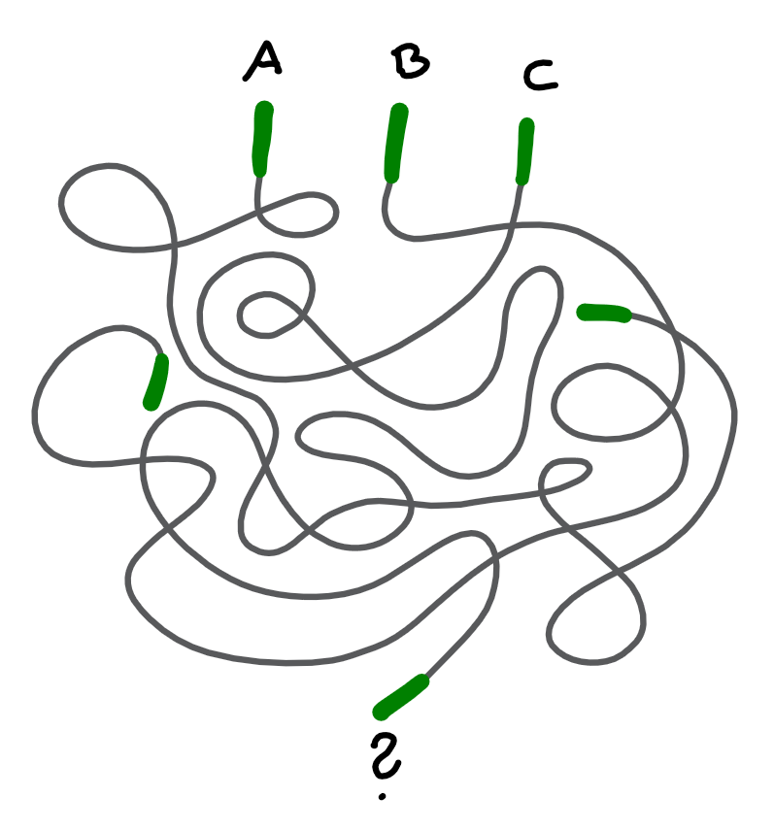Die Springseile sind durcheinandergeraten! Welcher Buchstabe gehört zum anderen Ende?



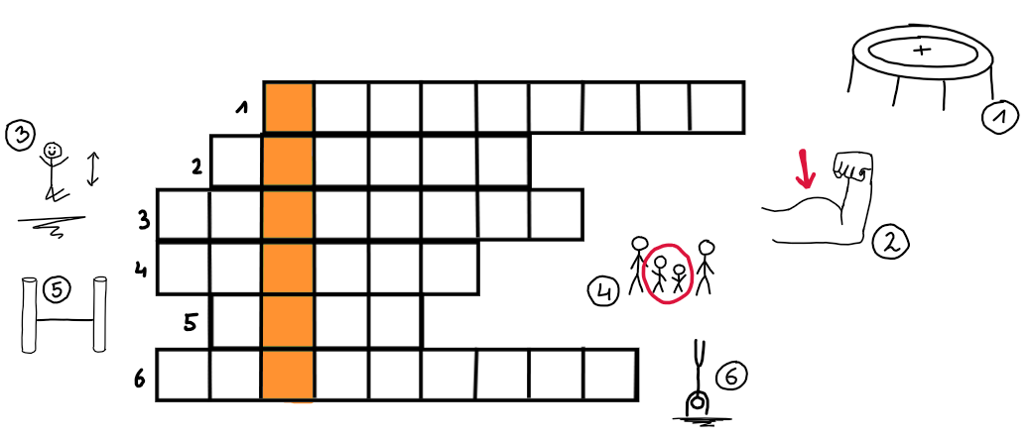2) Kannst du die Wörter erraten und das Lösungswort finden?

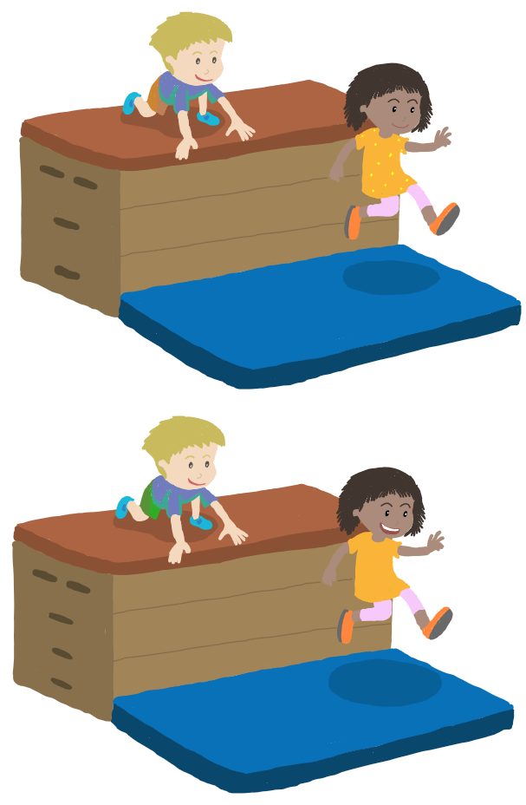3) Findest du alle 5 Fehler?